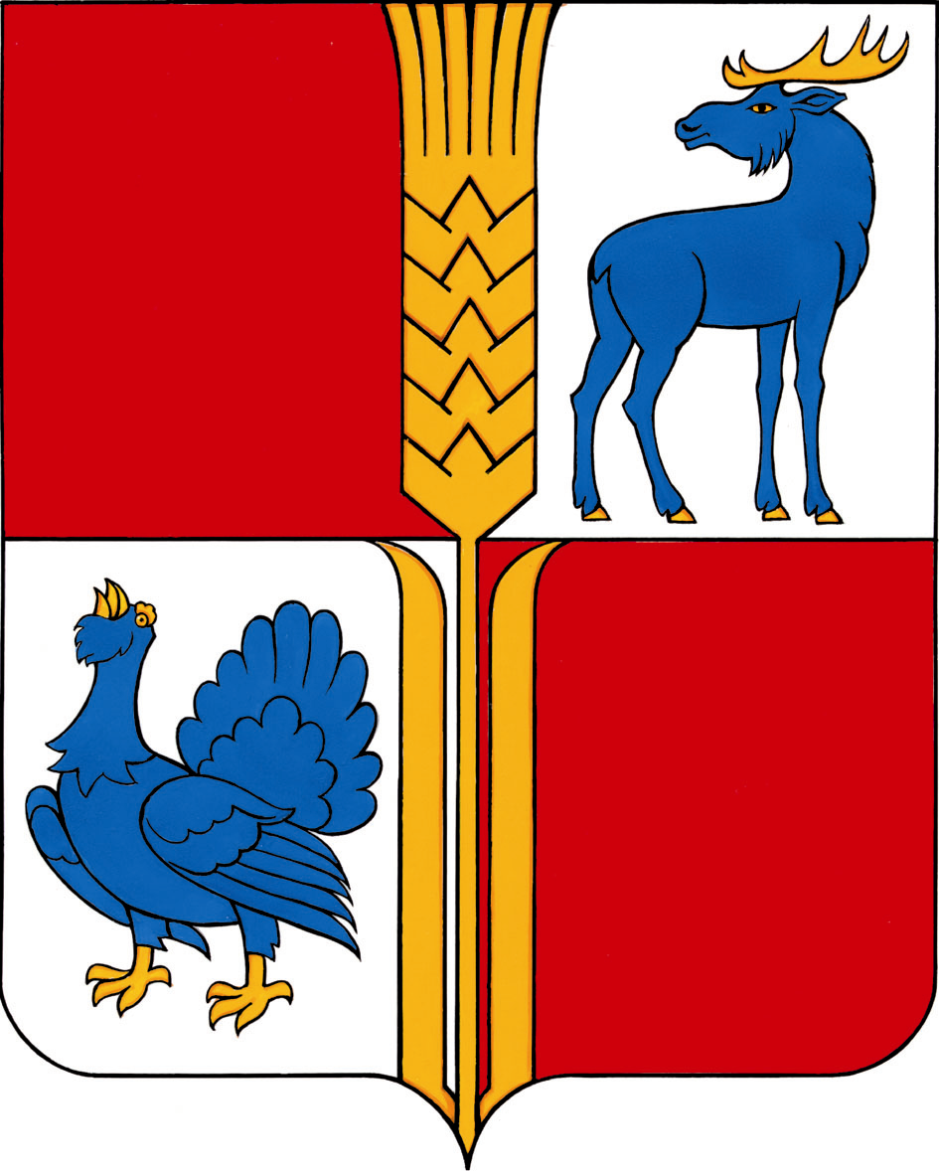
СОБРАНИЕ ПРЕДСТАВИТЕЛЕЙ
МУНИЦИПАЛЬНОГО РАЙОНА ИСАКЛИНСКИЙ
САМАРСКОЙ ОБЛАСТИ
пятого созыва

РЕШЕНИЕ № 186
18.12.2017 г.

О плане работы Молодежного парламента при Собрании представителей муниципального района Исаклинский на 2018 год

Рассмотрев план работы, Собрание представителей муниципального района Исаклинский

РЕШИЛО:
1. Утвердить план работы Молодежного парламента при Собрании представителей муниципального района Исаклинский на 2018 год (прилагается).

Председатель Собрания представителей
муниципального района Исаклинский В.П. Смирнов

Приложение
к решению Собрания представителей
муниципального района Исаклинский
от 18.12.2017 г. № 186

План работы
Молодежного парламента при Собрании представителей
муниципального района Исаклинский на 2018 год

№  п/п | Планируемые мероприятия | Сроки проведения | Ответственные  за подготовку
1. | Заседание Молодежного парламента по вопросам:  1. Подведение итогов работы Молодежного парламента за 2017 год;  2. Разработка положения и бланка Благодарственного письма Молодежного парламента при Собрании представителей муниципального района Исаклинский. | Январь | Председатель Молодежного парламента при Собрании представителей муниципального района Исаклинский
2. | Участие членов Молодежного парламента в публичных слушаниях по отчету об исполнении бюджета муниципального района Исаклинский за 2017год | апрель-май | Члены Молодежного парламента
3. | Заседание Молодежного парламента по вопросам:  1. О роли Молодежного парламента в общественной жизни района;  2. Об организации оздоровления, занятости и отдыха детей в районе в летний период 2018 года;  3. О поощрении представителей молодежи района в связи с празднованием Дня молодежи | Июнь | Председатель Молодежного парламента,  Отдел образования,  Отдел по делам молодежи администрации района,  Дом молодежных организаций
4. | Заседание Молодежного парламента по вопросам:  1. О реализации федеральной целевой программы «Устойчивое развитие сельских территорий на 2014-2017 годы и на период до 2020года»  2. О патриотическом воспитании молодежи; | август | Председатель Молодежного парламента  СП «Калейдоскоп»  СТР РОСТО (ДОСААФ)
5. | Заседание Молодежного парламента по вопросам:  1. О проекте бюджета муниципального района Исаклинский на 2018 год и плановый период 2019-2020 гг.;  2. Об итогах временного трудоустройства несовершеннолетних граждан в летний период 2018 года;  3. О плане работы Молодежного парламента при Собрании представителей муниципального района Исаклинский на 2018 год | ноябрь | Управление экономического развития инвестиций и финансами администрации,  председатель Молодежного парламента
6. | Размещение материалов в СМИ о деятельности молодежных общественных объединений, о проблемах и достижениях молодых людей | В течение года | Председатель Молодежного парламента,  Отдел по делам молодежи,  Дом молодежных организаций
7. | Организация деятельности комиссий Молодежного парламента | В течение года | Председатель Молодежного парламента,  председатели комиссий Молодежного парламента

Массовые мероприятия
№ | Наименование мероприятия | Исполнитель | Сроки
1. | Участие в организации и проведении  конкурсно-развлекательного мероприятия,  посвященного Дню студента | ДМО, Отдел по ФКСиМП, Молодежный парламент | январь
2. | Уроки мужества, посвященные Дню вывода войск из Афганистана | Молодежный парламент, ДМО, Отдел по ФКСиМП | февраль
3. | Участие в районных соревнованиях по биатлону | Молодежный парламент, ДМО, Отдел по ФКСиМП | февраль
4. | Отборочный турнир областного фестиваля молодежных команд-эрудитов «Интеллект-63» | Молодежный парламент, ДМО, Отдел по ФКСиМП | апрель
5. | Участие в мероприятиях, посвященных Дню местного самоуправления | Молодежный парламент, ДМО, Отдел по ФКСиМП | апрель
6. | Участие  в молодежном субботнике | Молодежный парламент, ДМО, Отдел по ФКСиМП | апрель
7. | Участие в районной акции  «День призывника» | Молодежный парламент, ДМО, Отдел по ФКСиМП | апрель, октябрь
8. | Участие в праздничной демонстрации и митинге в честь Дня Весны и труда. | Молодежный парламент, ДМО, Отдел по ФКСиМП | май
9. | Участие во всероссийской акции «Читаем детям о войне» | Молодежный парламент | Май
10. | Участие в акциях и мероприятиях, посвященных  празднованию Дня Победы | Молодежный парламент, ДМО, Отдел по ФКСиМП, МДК | май
11. | Участие в акциях и мероприятиях, посвященных  Дню России | Молодежный парламент, ДМО, Отдел по ФКСиМП | июнь
12. | Участие в акции «За чистоту родного края» | Молодежный парламент, ДМО, Отдел по ФКСиМП | июнь
13. | Участие в мероприятиях, посвященных Дню молодежи | Молодежный парламент, ДМО, Отдел по ФКСиМП | июнь
14. | Участие в акциях и мероприятиях, посвященных Дню Российского флага | Молодежный парламент, ДМО, Отдел по ФКСиМП | август
15. | Участие в районном мероприятии, посвященному Дню Физкультурника | Молодежный парламент, ДМО, Отдел по ФКСиМП | август
16. | День знаний | Председатель и члены Молодежного парламента | сентябрь
17. | Организация и проведение информационных встреч со школьной молодежью по вопросам развития молодежного парламентаризма «Парламентский урок» | Председатель и члены Молодежного парламента | октябрь
18. | Участие в районных соревнованиях по дартсу | Молодежный парламент | октябрь
19. | Участие в акциях и мероприятиях, посвященных Дню народного единства | Молодежный парламент, ДМО, Отдел по ФКСиМП | ноябрь
20. | Участие в акции, посвященной Всемирному дню памяти жертв ДТП | Молодежный парламент, ДМО, Отдел по ФКСиМП | ноябрь
21. | День Неизвестного Солдата | Молодежный парламент, ДМО, Отдел по ФКСиМП | декабрь
22. | Парламентский урок, посвященный Дню Конституции РФ | Молодежный парламент | декабрь
23. | Акция, посвященная Дню Конституции Российской Федерации | Молодежный парламент, ДМО, Отдел по ФКСиМП | декабрь
24. | Районная акция «Мы - граждане России» | Молодежный парламент, ДМО, Отдел по ФКСиМП | декабрь
25. | Организация и проведение совместно с ДМО празднования Нового года с приглашением Советов молодежи района | Председатель Молодежного парламента | декабрь
26. | Вечер отдыха для работающей молодежи | Молодежный парламент, ДМО, Отдел по ФКСиМП | декабрь
27. | Акция «Дед Мороз в каждый дом» | Молодежный парламент, ДМО, Отдел по ФКСиМП | декабрь
28. | Акция «Молодежный патруль» (участие в рейдах в ночное время совместно с комиссией по делам несовершеннолетних района) | Молодежный парламент, ДМО, Отдел по ФКСиМП | В течение года
29. | Участие в мероприятиях по благоустройству территории населенных пунктов района | Председатель и члены Молодежного парламента | В течение года
30. | Участие во всероссийских, областных конкурсах молодежных социальных проектов | Председатель и члены Молодежного парламента | В течение года
31. | Участие в различных спортивных мероприятиях и конкурсах | Председатель и члены Молодежного парламента | В течение года

